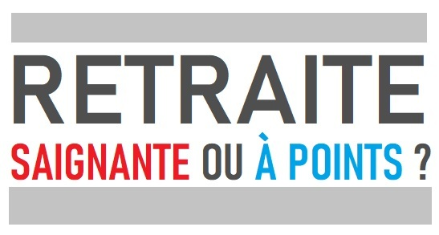

Bien sûr, nous aurons une retraite, mais laquelle ?

Cela fait des années que l'on nous matraque avec l'idée que nous n'aurons pas de retraite. Cette stratégie des libéraux fonctionne : le célèbre « there is no alternative » de Thatcher a été intégré par beaucoup d'entre nous.
Ce que l’on fait de l'argent public est un choix politique et idéologique car comment prétendre qu'il n'y a pas d'argent quand :

– Nous sommes la 6ème puissance économique de la planète avec 2800 Milliards de richesses produites par an en France !

– On allège l'ISF (3,5 Mds), et les impôts des grandes entreprises (45Mds au moins) qui ne jouent pas le jeu, n'investissent que peu, n'augmentent pas les salaires, et licencient. On attend le « ruissellement » !

– La sécurité sociale est excédentaire et le sera de 15 Mds /an d'ici 2025. On peut financer ce système !

Les questions de nos salaires et des retraites sont totalement liées :

– Comment avoir une bonne retraite quand le point d'indice est gelé depuis 2010 ? Cela correspond à 13% de perte soit environ 1.5 mois de paye !
– Comment avoir une bonne retraite quand nous avons perdu plus de 40% de pouvoir d'achat depuis 1983 (soit près de 5 mois de paye !) et que nous avons plus de 25% de salaire en moins que les collègues de catégorie A des autres ministères ?

Le système par point est un système de boursicotage, la valeur de ce point étant fluctuante et son calcul n'est toujours pas clairement établi. Ce système est objectivement fait pour faire baisser le montant des pensions de tous !
Les enseignants seront les plus touchés de l'aveu même de MM Macron, Blanquer et Delevoye ! -800 euros/mois de pension de retraite ! -10.000 euros /an !
Les enseignants du public comme du privé sont logés à la même enseigne puisque leurs retraites seront affectées par la « réforme » puisque calculées de la même manière.

On cherche à faire passer pour de l'égalité et de la justice une régression sans précédent pour tous !
Nous ne devons pas accepter ce discours lénifiant consistant à nous faire croire qu'il n'y a pas le choix. Nous ne devons pas nous résigner à être maltraités, mal payés, à en faire toujours plus avec moins.
Sans nous, toutes les « réformes » et toutes les régressions passeront.
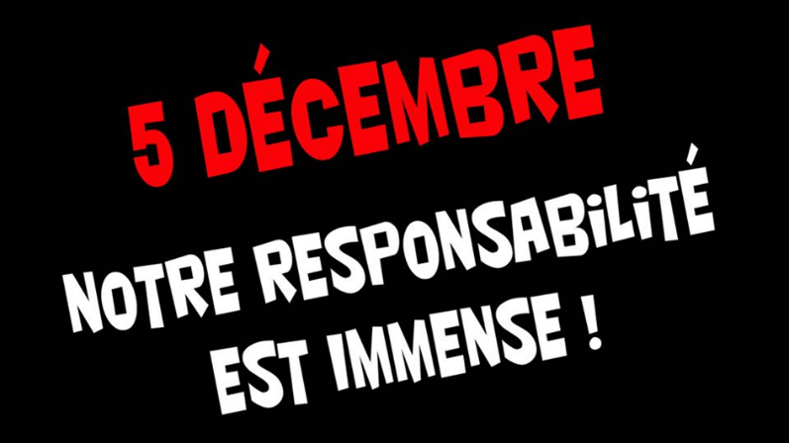
Soyons tous en grève dès le 5 décembre !

